МКДОУ ДЕТСКИЙ САД № 1 ЗАТО СОЛНЕЧНЫЙ

КОНСУЛЬТАЦИЯ ДЛЯ РОДИТЕЛЕЙ

«РАЗВИТИЕ ФОНЕМАТИЧЕСКОГО СЛУХА. С ЧЕГО НАЧИНАТЬ?»

Выполнила
воспитатель Шаханова Е.Г.

2023 год

РАЗВИТИЕ ФОНЕМАТИЧЕСКОГО СЛУХА.
С ЧЕГО НАЧИНАТЬ?
Различение звуков речи – фонематический слух - является основой для понимания смысла сказанного. При несформированности речевого звукоразличения ребенок воспринимает (запоминает, повторяет, пишет) не то, что ему сказали, а то, что он услышал – что-то точно, а что-то очень приблизительно. «Игла» превращается в «мглу», «лес» в «лист» или в «лису», «Мишина машина» в «мыши на машине». Ребенок как будто становится немного иностранцем. Недостаточность фонематического слуха проявляется особенно ярко в школе при обучении письму и чтению, которые в дальнейшем ответственны за оптимальное протекание процесса любого обучения вообще.
Поэтому не случайно работе по развитию фонематического слуха и специалисты, и родители уделяют много времени. Но не всегда эта работа протекает легко и успешно. Иногда родители добросовестно пытаются выполнять все рекомендации учителя, но не получают ощутимого результата. Скорее всего это означает, что недостаточно подробно проработан предыдущий этап - развитие неречевого слуха.
Речью занимается относительно поздняя по происхождению структура нервной системы. Неречевой же слух – восприятие шума воды, ветра, бытовых шумов, звуков музыки – по своему происхождению гораздо древнее. Формируясь, сложные психические процессы опираются и зависят от более элементарных функций, лежащих в их основе и составляющих как бы «базу» для их развития. Ребенок может научиться говорить и мыслить только воспринимая. Формирование речевого восприятия начинается с узнавания природных, бытовых и музыкальных шумов, голосов животных и людей. При этом различение неречевых звуков должно обязательно сопровождаться развитием чувства ритма. Чтобы образ предмета, издающего звук, был более полным и ребенок мог догадаться о нем по ситуации, предмет этот нужно рассматривать, если возможно трогать, брать в руки. С другой стороны так же полезно выполнять упражнения с закрытыми глазами, анализировать звуки только на слух, без опоры на зрение. Обычно работа начинается с наиболее элементарных видов различения – «тихого-громкого», «быстрого-медленного», выбираются контрастные по ритмической и эмоциональной структуре музыкальные фрагменты. Хорошо, если дети, слушая музыку, начинают подпевать, дирижировать, танцевать.
В логопедии и нейропсихологии разработаны и успешно применяются на практике специальные упражнения для формирования неречевого звукоразличения. Важно отнестись к этим упражнениям серьезно, уделить им столько времени и внимания, сколько понадобится и при этом не забывать, что Ваши занятия должны стать привлекательными и интересными для ребенка.
Предлагаемые игры не требуют пунктуального выполнения, скорее это тема для свободной игровой импровизации.
1. Чудо-звуки. Прослушайте с ребенком аудиозаписи природных звуков – шум дождя, журчание ручья, морской прибой, весенняя капель, шум леса в ветренный день, пение птиц, голоса животных. Обсудите услышанные звуки – какие звуки похожи, чем звуки различаются, где их можно услышать, какие из них кажутся знакомыми. Начинать надо с прослушивания и узнавания хорошо различающихся между собой звуков, затем – сходных по звучанию. 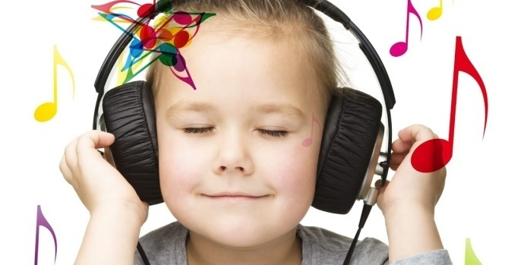
Эти же звуки слушайте на прогулке – зимой – скрип снега под ногами, звон сосулек, тишину морозного утра. Весной – капель, журчание ручья, щебетанье птиц, шум ветра. Осенью можно услышать как шуршат листья, шум дождя. Летом стрекочат кузнечники, жужжат жуки, пчелы, назойливо звенят комары. В городе постоянный шумовой фон: машины, поезда, трамваи, голоса людей. А еще запахи. Про них тоже не забывайте – это опоры вашего малыша в жизни.
2. Слушай, пробуй, как звучит. Исследуйте звуковую природу любых предметов и материалов, оказавшихся под рукой. Изменяйте громкость, темп звучания. Можно стучать, топать, бросать, переливать, рвать, хлопать.
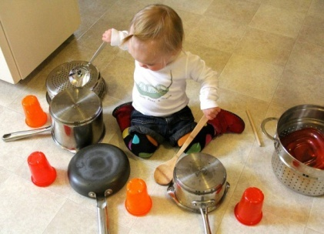

3. Угадай, что звучало. Проанализируйте с ребенком бытовые шумы – скрип двери, звук шагов, телефонный звонок, свисток, тиканье часов, шум льющейся и кипящей воды, звон ложечки о стакан, шелест страниц и пр. Ребенок должен научиться узнавать их звучание с открытыми и с закрытыми глазами, постепенно надо приучать его удерживать в памяти «голоса» всех предметов, доводя их количество с 1-2 до 7-10.
4. Шумящие коробочки. Нужно взять два комплекта небольших коробочек – для себя и ребенка, наполнить их различными материалами, которые, если коробочку потрясти, издают разные звуки. В коробочки можно насыпать песок, крупу, горох, положить кнопки, скрепки, бумажные шарики, пуговицы и т.д. Вы берете коробочку из своего набора, трясете ее, ребенок, закрыв глаза, внимательно прислушивается к звучанию. Затем он берет свои коробочки и ищет среди них звучащую аналогично. Игра продолжается до тех пор, пока не будут найдены все пары. У этой игры много вариантов: взрослый трясет одну за другой несколько коробочек, ребенок запоминает и повторяет заданную последовательность разных звучаний. Не забывайте меняться ролями и обязательно иногда ошибайтесь.
5. Что как звучит. Сделайте с ребенком волшебную палочку, постучите палочкой по любым предметам, находящимся в доме. Пусть все предметы в Вашем доме зазвучат. Прислушайтесь к этим звукам, пусть ребенок запомнит что как звучит и находит предметы, которые звучали, по Вашей просьбе: «скажи, покажи, проверь, что звучало», «что звучало сначала, а что потом». Дайте палочку ребенку, пусть он «озвучит» все, что попадется ему под руку, теперь Ваша очередь отгадывать и ошибаться. Не забудьте взять с собой волшебную палочку на прогулку.
Более сложный вариант – узнавание звуков без опоры на зрение. Ребенок отвечает на вопросы: «По какому предмету я постучала? А сейчас? Что звучит похоже? Где мы слышали похожие звуки?»
6. Где позвонили – определяем направление звука. Для этой игры нужен колокольчик или другой звучащий предмет. Ребенок закрывает глаза, Вы встаете в стороне от него и тихо звоните (гремите, шуршите). Ребенок должен повернуться к тому месту, откуда слышен звук, и с закрытыми глазами рукой показать направление, потом открыть глаза и проверить себя. Можно ответить на вопрос: где звенит? – слева, спереди, сверху, справа, снизу. Более сложный и веселый вариант – «жмурки». Ребенок в роли водящего.
7. Подбери картинку или игрушку. Вы стучите (шелестите, гремите, трубите, звените, играете на пианино), а ребенок угадывает, что Вы делали, что звучало и подбирает соответствующую картинку, игрушку.
8. При изменении звукового сигнала, темпа или громкости его звучания ребенок меняет характер своих движений. О правилах игры надо предварительно договориться.
9. Создаем мелодию. Вступите в диалог с ребенком на инструментах – чередуйте «высказывания», внимательно слушая друг друга. Когда ребенок сыграет что-то достаточно структурированное, повторите его «реплику». Продолжайте игру, пока ребенок не отработает свою внезапную находку.
10. Отрабатываем ритмические структуры. Вы задаете ритм, отстукивая его рукой, например такой – 2удара-пауза-3удара. Ребенок его повторяет. Сначала ребенок видит Ваши руки, потом выполняет это упражнение с закрытыми глазами.
Варианты игры:
- ребенок повторяет ритмический рисунок правой рукой, левой рукой, двумя руками одновременно, поочередно (хлопки или удары по столу);
- ребенок воспроизводит тот же ритмический рисунок ногами;
- ребенок придумывает свои ритмические рисунки и контролирует их выполнение.
Возможные пути усложнения задачи: удлинение и усложнение ритма, воспроизведение звуков разной громкости внутри ритмического рисунка. Ритмические структуры можно записывать: слабый удар – короткая вертикальная черта, сильный – длинная вертикальная черта.
11. Громко-тихо. Попросите ребенка произнести гласный звук, слог или слово громко, потом – тихо, протяжно, потом отрывисто, высоким голосом – низким. Вариант игры: придумайте или вспомните каких-то сказочных персонажей, договоритесь, кто из них как говорит, а потом разыгрывайте небольшие диалоги, узнавайте ваших героев по голосу, меняйтесь ролями.
12. Камертон. Предложите ребенку проговаривать по слогам любой стихотворный текст и одновременно отстукивать его ритм по правилам: отстукиваются слоги (каждый слог – один удар), на каждом слове, включая предлоги, рука или нога меняется.
13. Узнай свой голос. Вам нужно записать на магнитофон голоса знакомых, родных, обязательно свой голос и голос ребенка. Прослушайте кассету вместе, важно, чтобы ребенок узнавал свой голос и голоса близких людей. Может быть, ребенок не сразу узнает свой голос на кассете, к его звучанию надо привыкнуть.

